 | Министерство науки и высшего образования Российской Федерации  Федеральное государственное автономное образовательное учреждение  высшего образования  «Московский государственный технический университет  имени Н.Э. Баумана  (национальный исследовательский университет)»  (МГТУ им. Н.Э. Баумана)

ФАКУЛЬТЕТ | ИНФОРМАТИКА И СИСТЕМЫ УПРАВЛЕНИЯ
КАФЕДРА | СИСТЕМЫ ОБРАБОТКИ ИНФОРМАЦИИ И УПРАВЛЕНИЯ

ДОМАШНЕЕ ЗАДАНИЕ № 2

«Разработка консольного приложения с применением ООП»

ДИСЦИПЛИНА:
«Архитектура автоматизированных систем обработки информации и управления»

Выполнил: студент гр. ИУ5-24Б |  | _________________ (Смирнов В.В.)  (Подпись) (Ф.И.О.)
Проверил: |  | _________________ (Гапанюк Ю.Е.)  (Подпись) (Ф.И.О.)
Дата сдачи (защиты):
Результаты сдачи (защиты):
- Балльная оценка:
- Оценка:

- Цели работы

Целью работы является приобретение практических навыков проектирования реляционных баз данных, реализации объектно-ориентированных архитектур на языке C#, интеграции СУБД (SQLite) в консольные приложения, а также построения динамических структурированных отчетов с использованием архитектурного шаблона Fluent Interface.
Задачи домашнего задания:
- Проектирование схемы базы данных, включающей основную таблицу (dev — разработчики) и таблицу-справочник (dep — отделы).
- Реализация класса DatabaseManager для управления жизненным циклом подключений, инициализации таблиц и выполнения CRUD операций.
- Разработка класса ReportBuilder, реализующего Fluent Interface для конфигурации и вывода отчетов.
- Построение трех фиксированных SQL-запросов (фильтрация/соединение JOIN, группировка с агрегацией COUNT, группировка с агрегацией AVG и сортировкой).
- Интеграция разработанного функционала в консольное интерактивное меню пользователя.

2. Текст программы
2.1. Класс ReportBuilder (ReportBuilder.cs)
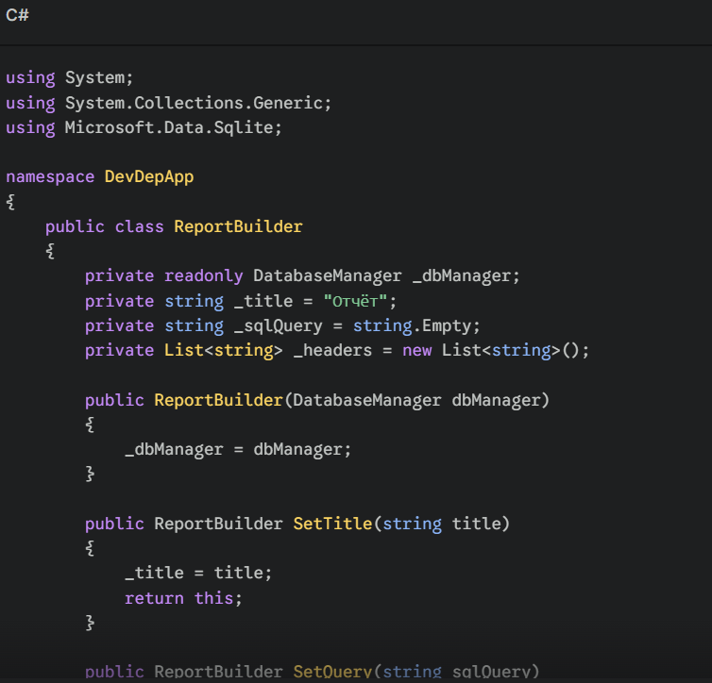

2.2. Главный класс программы (Program.cs)
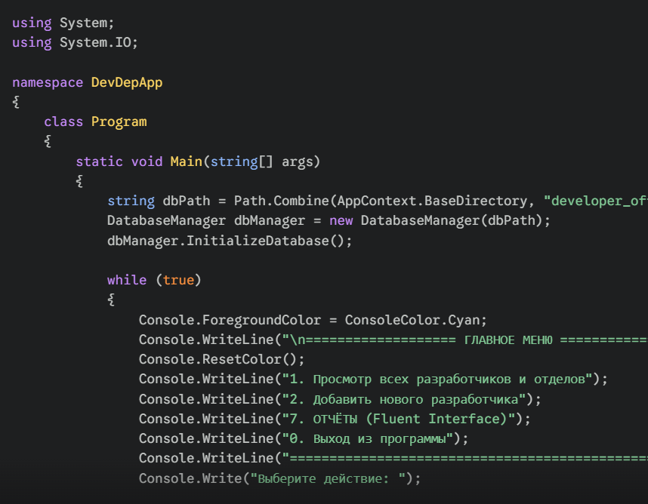

3. Результаты выполнения программы
3.1. Отчёт 1: Полный список разработчиков с названиями отделов
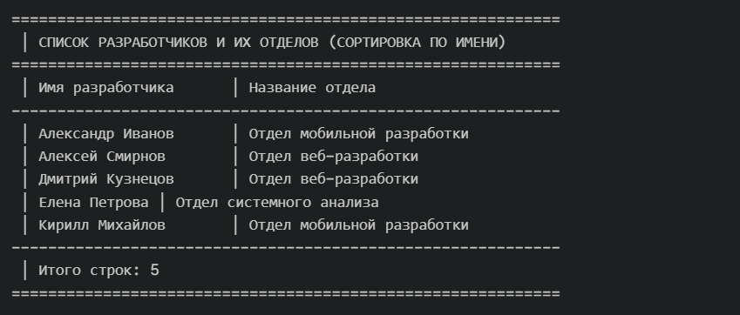

3.2. Отчёт 2: Количество разработчиков в каждом отделе
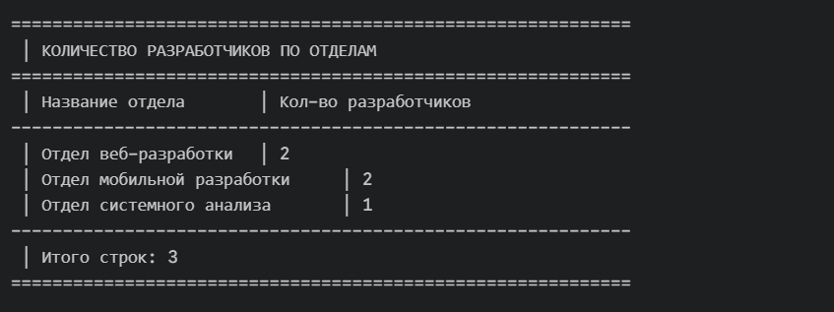
3.3. Отчёт 3: Среднее количество коммитов по отделам
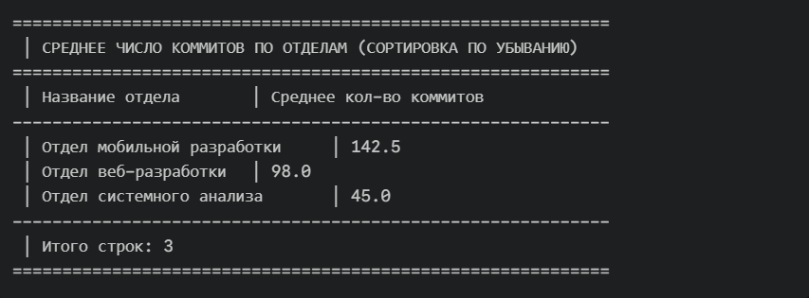
4. Ответы на контрольные вопросы
Вопрос 1. С какой целью используется оператор JOIN в SQL? Ответ: Оператор JOIN предназначен для горизонтального объединения строк из двух или более таблиц реляционной базы данных на основании связанного между ними поля (как правило, пары первичный ключ — внешний ключ). В контексте Отчета 1 он используется для подстановки понятного текстового названия отдела (dep_name) из справочника вместо числового идентификатора (dep_id) основной таблицы.
Вопрос 2. Каким образом работает группировка GROUP BY и агрегатные функции? Ответ: Оператор GROUP BY разделяет результирующие строки запроса на логические группы по уникальным значениям в указанной колонке. Агрегатные функции (COUNT, AVG, SUM) выполняют математические вычисления над набором значений внутри каждой группы независимо, сворачивая множество строк сущностей в одно итоговое значение для каждой категории.
Вопрос 3. В чем заключается суть паттерна Fluent Interface? Ответ: Паттерн проектирования Fluent Interface (текучий интерфейс) направлен на повышение читаемости кода за счет построения непрерывной цепочки вызовов методов (метод-чейнинг). Каждый кофигурирующий метод возвращает ссылку на текущий экземпляр класса (return this), что позволяет конструировать сложный объект (конфигурацию отчета) в рамках одного лаконичного выражения.

